
OŠ PREŽIHOVEGA VORANCA BISTRICA
Srednja Bistrica 49b
9232 Črenšovci
Tel: 5735 820/822
Faks: 5735 821
e-mail: o-pvbistrica.ms@guest.arnes.si
http://www2.arnes.si/~opvbistricams/

Datum: 25.10.2010

Predmet: Prošnja za donatorstvo

Spoštovani,

v sklopu našega javnega zavoda imamo tudi enoto vrtca, ki ga obiskuje 72 otrok. Sama zgradba vrtca je obnovljena, temeljita prenova pa je potrebna tudi na zunanjem otroškem igrišču. Večina obstoječih igral je dotrajanih in niso dovolj varna za uporabo, zato smo se člani šolskega sklada odločili, da bomo to igrišče posodobili in tako našim otrokom omogočili varno igro in s tem razvoj različnih sposobnosti.
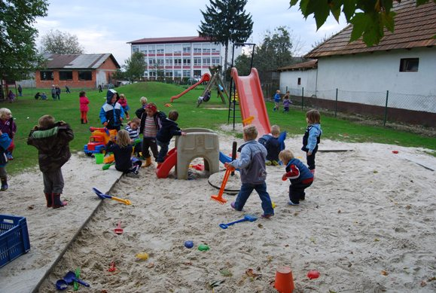
Slogan, ki nas bo pri tem spremljal je: VARNO OTROŠKO IGRIŠČE - SREČEN IN ZDRAV OTROK.

Naš izvedbeni načrt vključuje številne dejavnosti, ki bodo potekale skozi celo šolsko leto. Vsa dogajanja bodo sprotno objavljena na naši spletni strani, v prostoru vrtca, preko medijev bodo dogodki odmevni tudi v širši javnosti.

Veliko del pri obnovi igrišča bomo lahko opravili z delovno akcijo, ki bo potekala v prvem tednu julija 2011. Pomoč so nam že ponudili gasilci, lepo vabljeni mizarji, ki bi lahko uredili peskovnik.

Vsa ostala igrala moramo obvezno kupiti pri proizvajalcu, ki ima licenco za izdajo certifikata o ustreznosti igrala. Zato je nakup teh igral povezan z visokimi stroški, ki jih sami ne zmoremo pokriti.

Na vas se obračamo s prošnjo, da nam po svojih močeh pri tem pomagate. Sredstva lahko nakažete na naš transakcijski račun: 01215-6030647552. Po opravljeni transakciji vam bomo v podpis posredovali pogodbo o donatorstvu ali sponzorstvu.

V mesecu septembru 2011 bomo pripravili druženje na obnovljenem igrišču, kamor bomo povabili vse, ki nam boste pri tem pomagali. Hvaležni bomo vsakega odziva, da skupaj zastavljeno uresničimo.

Prijazno vabljeni k sodelovanju in lepo pozdravljeni,

mag. Trezika Zamuda, ravnateljica

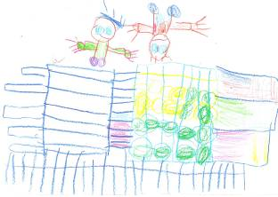
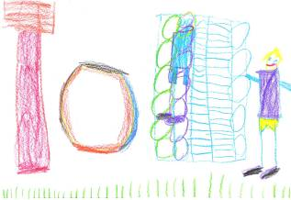
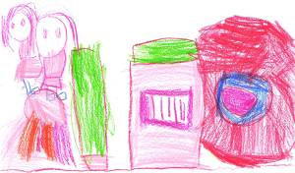
KAJ SI OTROCI NAŠEGA VRTCA ŽELIJO...
...gugalnico in trampolin
Plezala...
...vrtiljak in tobogan...

